1. **Меры при установлении**

**диагноза АЧС**

**Африканская чума свиней (АЧС)**

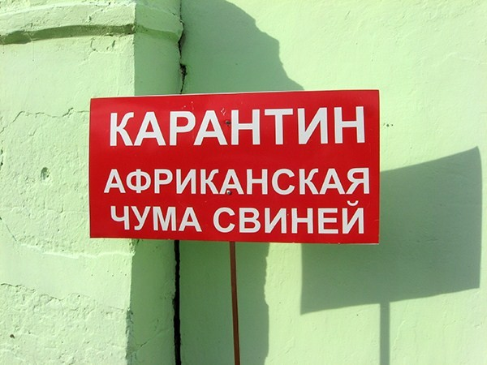При установлении диа- гноза «африканская чума свиней» на небла- гополучный пункт (хозяйство, населенный пункт, район) наклады- вается карантин. По его условиям ***в очаге ин- фекции проводится уничтожение всех***

***свиней, а в радиусе до 20 км от очага все свинопо- головье, продукция свиноводства, корма подлежат изъятию и уничтожению.***

При проведении карантинных мероприятий подле- жат уничтожению малоценный инвентарь и деревянные постройки.

Важно знать, что проведение дезинфекции подсоб- ных помещений (сараев, хлевов, базов и т. д.), построен- ных из материалов, имеющих пористую структуру (саманный кирпич, пеноблоки, кирпич, керамзитобетон- ные блоки (кроме облицовочных) и т. д.), не гарантирует стопроцентного уничтожения вируса в силу его способ- ности глубоко проникать в структуру указанных строи- тельных материалов и надолго оставаться в них.

Только жесткое соблюдение всех предписываемых карантином мер – единственный способ борьбы с забо- леванием.

Управление

Федеральной службы по ветеринарному и фитосанитарному надзору (Россельхознадзор)

по Нижегородской области и Республике Марий Эл



[www.52.fsvps.gov.ru](http://www.52.fsvps.gov.ru)

**Телефоны «горячей линии»**

**(831) 435-51-58 с 08-00 до 17-00 или (831) 269-21-64 круглосуточно**

**Что такое АЧС?**

АЧС – это высоко заразная инфекционная болезнь домашних свиней и диких кабанов. Возбудитель АЧС – вирус, который очень устойчив во внешней среде и спо- собен сохранятся до 100 и более дней в почве, навозе или охлажденном мясе, 300 дней – в ветчине и соло- нине. В замороженном мясе вирус остается жизнеспо- собным 15 лет. На досках, кирпиче и других материалах вирус может сохраняться до 180 дней.

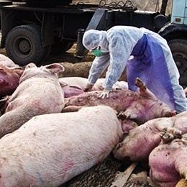Зараженные свиньи выделяют вирус АЧС с мочой, калом, выделениями из носа, глаз и другими выделения- ми. Здоровые животные

заражаются при контакте с больными свиньями или их трупами, а также через кор- ма (особенно через пище- вые отходы, содержащие остатки продуктов убоя от зараженных свиней), воду, предметы ухода, транспорт- ные средства, загрязненные выделениями больных жи- вотных.

**Гибель свиней при заражении АЧС до 100%!**

**Внимание!**

**Средств для профилактики и лечения**

**болезни не существует**

[www.fsvps.ru/fsvps/asf](http://www.fsvps.ru/fsvps/asf)

[www.fsvps.ru/fsvps/asf](http://www.fsvps.ru/fsvps/asf)

Федеральная служба по ветеринарному и

фитосанитарному надзору (Россельхознадзор)

* 1. Симптомы

От заражения до появления первых клинических при- знаков болезни может пройти от 3 до 15 суток. При остром течении болезни возможна внезапная гибель животных либо в тече-

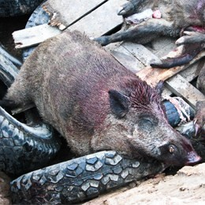ние 1–5 дней после появления симптомов:

повышенная темпера- тура тела (до 42 °С), учащенное дыхание и покраснение кожи раз- личных участков тела, чаще ушей, подгрудка, живота и конечностей. Также могут наблю- даться понос с приме- сью крови, кашель, кровянистые истечения из носа, судороги и паралич конечностей.

* 1. Знайте!

К вспышкам АЧС (до 45% от общего количества неблагополучных пунктов по стране) привело скармли- вание свиньям непроваренных пищевых отходов.

В этой связи, несмотря на их доступность и деше- визну, не скармливайте пищевые отходы свиньям, тем более полученные из сомнительных с точки зрения обеспечения биологической безопасности пунктов обще- ственного питания (придорожные кафе, шашлычные и т.д.).

**Особенную опасность** в этом плане представля- ют пункты общепита, расположенные на автодорогах, проходящих через неблагополучные по АЧС субъекты Российской Федерации.

Используя в качестве корма для свиней пищевые отходы в целях снижения себестоимости конечной про- дукции, Вы рискуете на продолжительное время остать- ся без единственного источника доходов для себя и членов своей семьи.

Другим источником заражения свиней АЧС явля- ются боенские отходы, остатки сырого мясосырья от диких кабанов.

Комбикорма и зернопродукты без ветеринарных сопроводительных документов, приобретаемые у раз- личного рода торговцев и реализуемые с автомашин, приехавших в ваш регион из других субъектов Россий- ской Федерации или сопредельных стран, также явля- ются повышенным источником опасности для Вашего хозяйства.

Установлены случаи заболевания свиней после скармливания им кукурузы, оставшейся на полях по- сле уборки урожая, так как такие поля любят посещать дикие кабаны, и/или травяной подкормки, скошенной у границ леса в субъектах, в которых регистрировались случаи АЧС.

Кроме того, угрозу представляют посещение и уход за животными в повседневной одежде и обуви, в которой ранее Вы могли посетить другое хозяйство.

* 1. Что делать?

Для предотвращения заноса заболевания необхо- димо:

1. содержать свиней в закрытых помещениях или надежно огороженных, изолированных местах, не до- пускать свободного выгула свиней, контакта их с други- ми животными;
2. регулярно проводить очистку и дезинфекцию поме- щений, где содержатся животные. Постоянно использо- вать сменную одежду, обувь, отдельный инвентарь для ухода за свиньями;
3. исключить кормление свиней кормами животного про- исхождения и пищевыми отходами без тепловой (проварка) обработки, покупать корма только промыш- ленного производства или подвергать их проварке в течение трех часов;
4. не допускать посещений хозяйств, животноводческих подворий посторонними лицами;
5. не покупать живых свиней без ветеринарных сопро- водительных документов, не завозить/вывозить свиней и продукцию свиноводства без разрешения должност- ных лиц государственной ветеринарной службы, реги- стрировать свинопоголовье в местных администрациях округов и поселений;
6. не проводить подворный убой и реализацию свинины без ветеринарного предубойного осмотра животных и ветеринарно-санитарной экспертизы мяса и продуктов убоя специалистами государственной ветеринарной службы;
7. не покупать мясопродукты в местах торговли, не уста- новленных для этих целей местной администрацией;
8. в случае появления признаков заболевания свиней или внезапной их гибели немедленно обратиться в госу- дарственную ветеринарную службу;
9. обязательно предоставлять поголовье свиней для ветеринарного осмотра, проведения вакцинаций (против классической чумы свиней, рожи) и других обработок;
10. не выбрасывать трупы животных, отходы от их со- держания и переработки на свалки, обочины дорог, про- водить утилизацию биоотходов в местах, определенных администрацией сельского поселения;
11. не перерабатывать мясо павших или вынужденно убитых свиней – это запрещено и может привести к дальнейшему распространению болезни;
12. не использовать для поения животных воду из ручь- ев и небольших рек со спокойным течением, протекаю- щих через лесные массивы, в которых обитают дикие кабаны.

При возникновении заразных болезней (в т.ч. АЧС), кроме нарушения ветеринарных правил содержа- ния, убоя, перемещения животных, будут учитываться все обстоятельства, способствовавшие возникновению и распространению заболевания, что отразится не только на административной и уголовной ответственности, предусмотренной законом, но и на выплате компенсации за отчужденных животных и продукцию животноводства.

**Помните!**

**Только строгое выполнение указанных рекомендаций позволит избежать заноса АЧС, на Ваши подворья и позволит избе- жать административной и уголовной ответ- ственности.**

.

[www.fsvps.ru/fsvps/asf](http://www.fsvps.ru/fsvps/asf) [www.fsvps.ru/fsvps/asf](http://www.fsvps.ru/fsvps/asf) [www.fsvps.ru/fsvps/asf](http://www.fsvps.ru/fsvps/asf)